La prison de Seysses accueille un forum de l'emploi
Par Florine Galéron | 27/03/2018, 14:23 | 804 mots

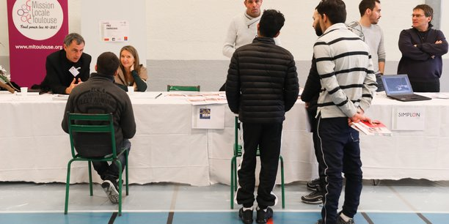
80 détenus ont participé au forum de l'emploi entre les murs. (Crédits : Rémi Benoit) Près d'une centaine de détenus du centre pénitentiaire de Seysses (Haute-Garonne) ont participé ce mardi 27 mars à un forum de l'emploi. Objectif : faciliter leur réinsertion en leur faisant connaître des formations susceptibles de déboucher rapidement sur un job et les aider à préparer des entretiens de recrutement.

Le temps d'une journée, le gymnase de la prison de Seysses s'est transformé ce mardi 27 mars en forum de l'emploi. Une dizaine d'entreprises, d'organismes de formation et d'institutions a accepté de jouer le jeu : des entreprises du BTP, Sodexo, l'école régionale de la deuxième chance, la Région Occitanie, Pôle emploi... Parmi les 1000 détenus incarcérés à la maison d'arrêt, 80 ont parcouru les stands installés pour l'occasion.
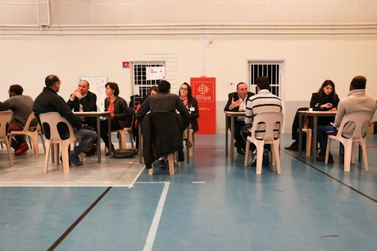
Job-dating à la prison de Seysses (Crédit : Rémi Benoit).

Des formations au numérique ouvertes sans condition de diplômes
Installé à l'un de ces stands, le directeur régional de l'école du numérique Simplon Jean-François Kappes présente les formations de son établissement susceptibles de déboucher rapidement sur un job : "Le module développeur logiciel permet d'obtenir un niveau Bac+2 après 11 mois de cours. 80% des diplômés trouvent un travail à la sortie. Notre école a l'avantage d'être gratuite et s'adresse aux personnes éloignées de l'emploi. Nous n'avons pas de prérequis de formation (60% des élèves sont sans diplôme), nous cherchons surtout des personnes motivées. Nous avions déjà organisé des ateliers numériques au sein de la prison de Fleury-Mérogis et cela marchait bien." Un jeune détenu s'approche : "Je viens par curiosité. J'ai déjà un bac économie-gestion et des connaissances de base en informatique sur internet et les réseaux sociaux. Je suis intéressé par ces formations au numérique."
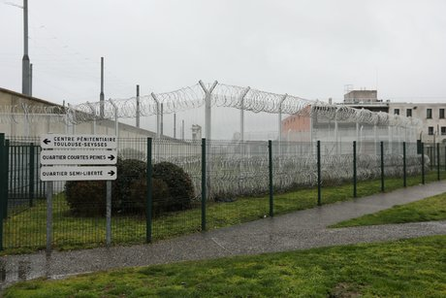
Prison de Seysses (Crédit : Rémi Benoit).

Une entreprise virtuelle pour apprendre un métier
Les détenus peuvent déjà entamer une reconversion professionnelle entre les murs. "L'Occitanie débourse 2,4 millions d'euros chaque année pour financer des formations sur les 15 établissements pénitentiaires implantés dans la région, rappelle Monique Godfrey chargée de mission pour la formation des détenus. À Seysses, par exemple trois formations sont possibles : peintre-bâtiment, art floral ou entreprise entraînement pédagogique". Initiative atypique, l'entreprise entraînement pédagogique est un outil de formation qui recréé une entreprise virtuelle pour former les élèves à différents métiers.
"Une salle équipée d'ordinateurs est dédiée à cet usage à Seysses. Au bout de 15 jours d'intégration, le détenu peut choisir un métier à apprendre : standardiste, comptable, agent des ressources humaines... La formation dure 4 mois et demi. Nous avons un site de vente en ligne où il est possible de passer des commandes fictives. Comme il existe 7000 entreprises virtuelles de ce type à travers le monde, cela permet d'entraîner à réaliser des commandes et à échanger avec des personnes par exemple en Amérique du Nord, en Belgique, en Allemagne", décrit Virginie Léonard formatrice au sein du groupe Sodexo.

Capture d'écran du site de vente fictif de la prison de Seysses.

Dix détenus à Seysses ont intégré cette entreprise fictive. "J'ai appris par ce biais à réaliser des infographies sur ordinateur, des Power point", explique l'un deux. Cet ancien chauffagiste parcourt les différents stands, CV à la main, pour affiner son projet de reconversion.

Des job-dating pour se préparer aux entretiens
Des formateurs sont également présents pour préparer les détenus aux entretiens de recrutement. "Je ne suis pas venu avec des offres d'emploi. L'idée est plutôt de leur donner des conseils pour se présenter, arranger leur CV.... explique Robert Dangla, responsable maintenance au sein de la Sodexo. Il y a deux types de profils : certains arrivent en disant juste 'je veux travailler', d'autres ont déjà affiné un projet professionnel et viennent déjà avec leur CV". À quelques pas, des bénévoles de la Croix Rouge leur présentent le type de tenue préconisée lors de l'entretien suivant le secteur. "S'ils postulent dans le bâtiment, ils peuvent adopter une tenue décontractée alors que pour un poste de standardiste le dresscode est différent. Nous leur avons préparé une série de conseils pour l'entretien d'embauche", explique Dominique Trouvay, bénévole dans l'association.

Des bénévoles de la Croix Rouge donnent des conseils aux détenus pour les entretiens d'embauche (Crédit : Rémi Benoit).

De son côté, Saïd Amarouche, correspondant pénitentiaire en Haute-Garonne de Pôle Emploi propose aux détenus condamnés et susceptibles de sortir prochainement de prison de les préinscrire comme demandeur d'emploi. Pas question pour eux de toucher des indemnités. "En revanche, fait-il remarquer, ils peuvent postuler à des formations. Cela permet aussi d'entrer en ligne toutes les informations les concernant afin de faciliter leur inscription à la sortie".

Saïd Amarouche, correspondant pénitentiaire en Haute-Garonne de Pôle Emploi propose aux détenus de les préinscrire comme demandeur d'emploi (Crédit : Rémi Benoit).

